**LAPORAN HANDS-ON AWS ACADEMY**

**TK-43-01**

Anggota Kelompok :

Agustio

Adlan Afif Nugroho

Daffa Fajar F

FAKULTAS TEKNIK ELEKTRO

S1 TEKNIK KOMPUTER

TELKOM UNIVERSITY

BANDUNG

2021

1. Login menggunakan akun aws
2. Masuk ke modules>Learner Lab Foundation Service
3. Klik start lab

1. Download URL dan file ppk
2. Buka file ppk lalu copy dan paste ke url browser sehingga muncul halaman console dari aws management lalu pilih launch a virtual machine

1. Pilih Amazon Machine Image (AMI) yang digunakan. Disini memakai pilihan yang paling atas karena gratisan

1. Klik centang untuk type instance yang dipilih lalu next configure

1. Bisa di next dengan pengaturan default

1. Atur storage dengan yang di inginkan

1. Tambahkan tag jika diperlukan

1. Setting security group seperti dibawah ini

#ssh port 22

#http untuk mengakses wordpress port 80

#custom tcp untuk docker port 8000

#custom tcp untuk database my sql atau mariadb port 3036

1. Silahkan create key pair dan new key pair lalu donload, lalu load di putty gen lalu save private key
2. Pada halaman ini bisa melihat informasi dari instance yang telah di running

1. Masukan informasi ip public ke putty lalu file .ppk yang berisi private key up ke auth dan klik open
2. Masukan default username ec2-user dan enter

**menginstall barametal wordpress**

1. Install httpd: sudo yum install httpd -y

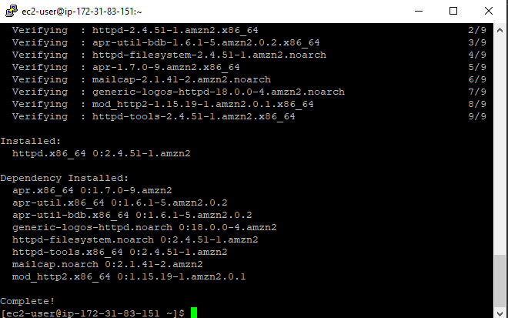

1. Menjalankan service : sudo systemctl start httpd.service

Dan cek status: sudo systemctl status httpd.service

Untuk selalu enable dan aktif dan tidak perlu start lagi: sudo systemctl enable httpd.service

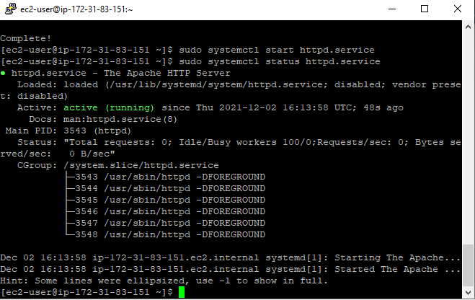

1. Test public Ip apakah sudah berjalan dengan benar

**Menginstall database mariadb**

1. sudo yum install mariadb-server mariadb -y

sudo systemctl start mariadb.service

sudo systemctl status mariadb.service

1. configure secure sql : mysql_secure_installation
2. =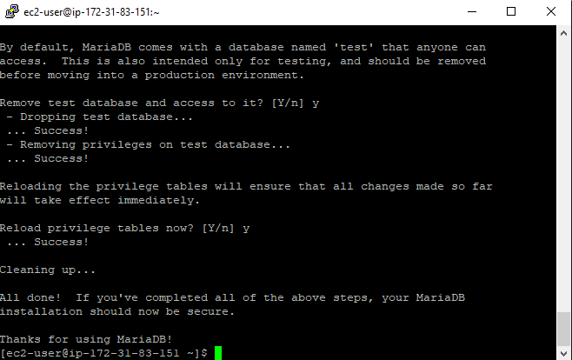
3. Login database: mysql -u root -p

1. Membuat tabel :CREATE DATABASE wordpress ;

Membuat user :CREATE USER tiohalu@localhost IDENTIFIED BY 'tiohalu'; (pass default sama dengan username)

Mengaktifkan user agar bisa mengakses:GRANT ALL PRIVILEGES ON wordpress .* TO tiohalu@localhost IDENTIFIED BY 'tiohalu';

1. FLUSH PRIVILEGES;

**Menginstall PHP7.4 pada amazon linux 2 instance**

1. which amazon-linux-extras (mengecek apakah dependensi sudah tersedia)
2. sudo yum install -y amazon-linux-extras (jika belum maka lakukan ini)
3. sudo amazon-linux-extras | grep php (melihat versi PHP yang tersedia)
4. sudo amazon-linux-extras enable php7.4(mengaktifkan php)
5. sudo yum install php php-pear php-cgi php-common php-curl php-mbstring php-gd php-mysqlnd php-gettext php-bcmath php-json php-xml php-fpm php-intl php-zip php-imap (package php)
6. php --version
7. sudo systemctl restart httpd.service (memuat php)

32. mkdir baremetal

cd baremetal

menambahkan package: wget http://wordpress.org/latest.tar.gz)

mengectract :tar xzvf latest.tar.gz

sudo chown -R ec2-user:apache /var/www/html

memindahkan directori:mv wordpress/ /var/www/html

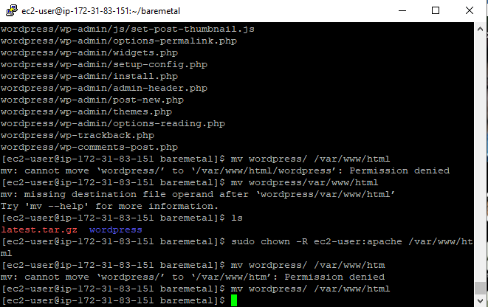

33. cp wp-config-sample.php wp-config.php

nano wp-config.php

configure information web host

34. cek dengan ippublic/wordpress daftar lalu login

**INSTALL DOCKER WORDPRESS**

sudo systemctl enable docker.service

sudo systemctl start docker.service

sudo systemctl status docker.service

docker version

36. install docker compose

sudo curl -L "https://github.com/docker/compose/releases/download/1.29.2/docker-compose-$(uname -s)-$(uname -m)" -o /usr/local/bin/docker-compose

sudo chmod +x /usr/local/bin/docker-compose

37. mengeksekusi docker compose

sudo ln -s /usr/local/bin/docker-compose /usr/bin/docker-compose

37.membuat file : nano docker-compose.yaml

Isi file:

version: "3.9"

services:

db:

image: mariadb:latest

volumes:

- db_data:/var/lib/mysql

restart: always

environment:

MYSQL_ROOT_PASSWORD: rayhan

MYSQL_DATABASE: wordpress

MYSQL_USER: rayhan

MYSQL_PASSWORD: rayhan

wordpress:

depends_on:

- db

image: wordpress:latest

volumes:

- wordpress_data:/var/www/html

ports:

- "8000:80"

restart: always

environment:

WORDPRESS_DB_HOST: db:3306

WORDPRESS_DB_USER: rayhan

WORDPRESS_DB_PASSWORD: rayhan

WORDPRESS_DB_NAME: wordpress

volumes:

db_data: {}

wordpress_data: {}

38. buka ip public:8000

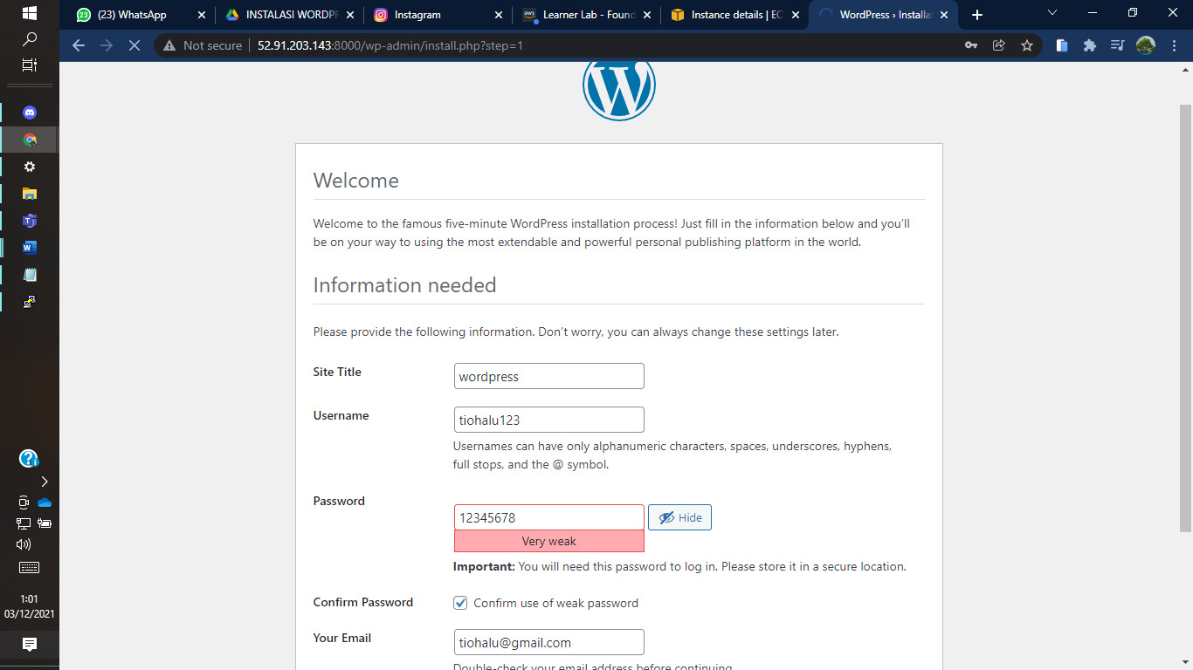

Kesimpulan :dengan menggunakan docker instalasi sangat mudah dan lebih cepat efisien dan hemat waktu.